BÀI THỰC HÀNH TỔNG HỢP
MÔN: MẠNG MÁY TÍNH (CT112)
Tuyên bố: Bài làm này do chính tôi, Trần Thị Vũ Phụng (MSSV:B2017071) tự thực hiện, không sao chép của bất kỳ ai; nếu vi phạm, tôi hoàn toàn chịu trách nhiệm.

- Yêu cầu: SV cần có máy tính cài đặt hệ điều hành Ubuntu và cài đặt Kathara
- Hướng dẫn cách trình bày trong bài kiểm tra:
  - SV tạo folder tên là MSSV của SV ở Ubuntu và thực hiện bài thi trong folder MSSV này
  - Đối với từng câu hỏi, SV cung cấp màn hình chụp lệnh hoặc nội dung file cấu hình rõ ràng.
  - Sau đây là ví dụ mẫu để minh họa
Câu 0: Nội dung file cấu hình pc1.startup
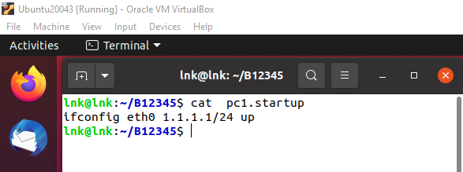
Hướng dẫn nộp bài:
- File nộp định dạng HoTen_MSSV.pdf (với HoTen là họ tên của SV, MSSV là Mã số của SV)
- Phải điền thông tin ở dòng tuyên bố
- Sử dụng template do GV cung cấp.
- Hình ảnh có thể xem được ở kích thước 100%

NỘI DUNG ĐỀ THI
Sinh viên làm trực tiếp trên đề và làm theo đúng thứ tự câu, không đảo vị trí câu

Hãy xây dựng hệ thống mạng có sơ đồ và địa chỉ các LAN như sau:
LAN | Địa chỉ mạng | LAN | Địa chỉ mạng
A | 132.134.192.0/27 | D | 155.56.158.192/27
B | 132.133.18.0/27 | E | 155.57.121.128/27
C | 132.132.18.0/27 | F | 155.57.192.0/27
LAN chứa server | 192.168.192.0/24 | LAN chứa PC | 192.168.192.0/24

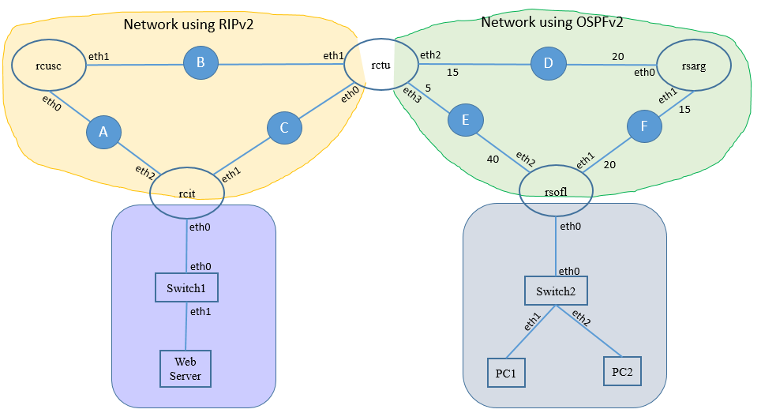

Câu 1 (1,0 điểm): Chụp hình nội dung file cấu hình lab.conf
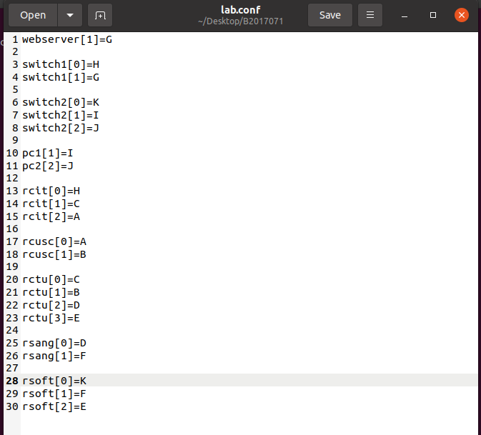
Câu 2 (5,0 điểm): Chụp hình nội dung các file .startup của các thiết bị trong sơ đồ mạng
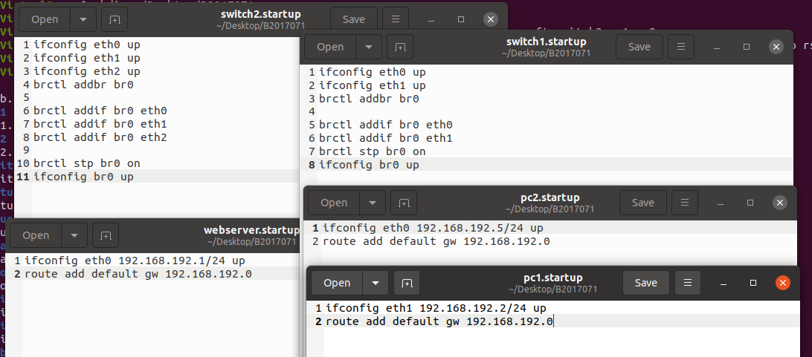

Câu 3 (1,0 điểm): Chụp hình nội dung các file trong folder router rcit

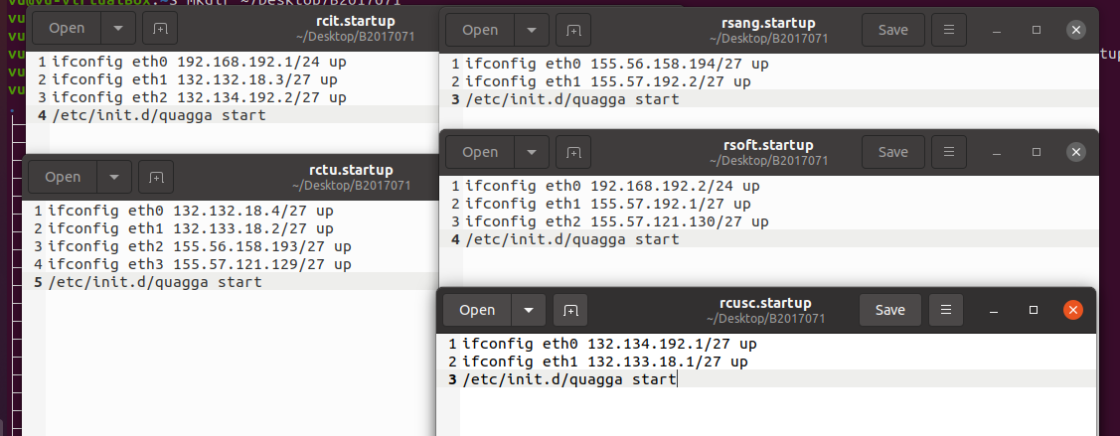
Câu 4 (1,0 điểm): Chụp hình cấu trúc thư mục của toàn bộ hệ thống mạng (sử dụng lệnh tree)
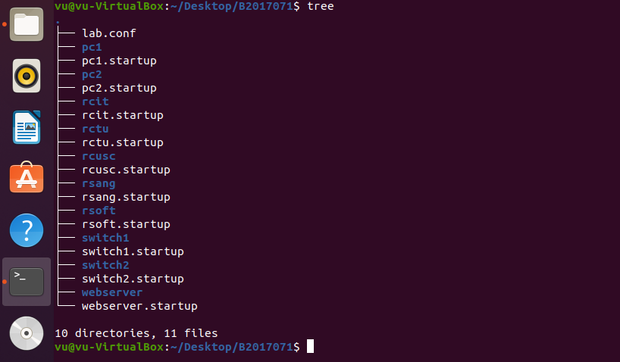
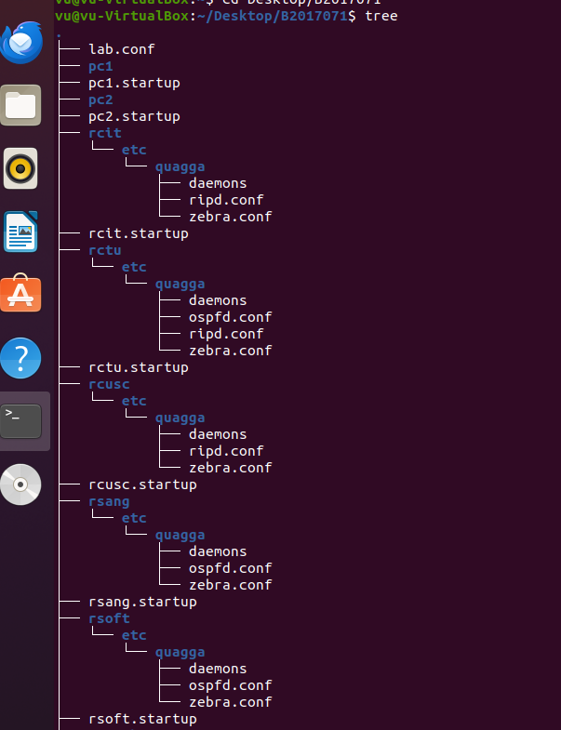
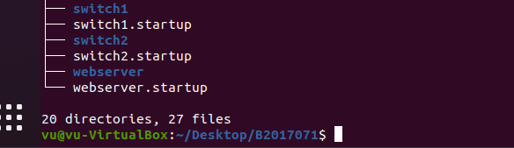
Câu 5 (0,5 điểm): Sử dụng lệnh phù hợp để liệt kê chi phí đường đi từ router rsofl đến các LAN còn lại và chụp màn hình kết quả thể hiện chi phí đường đi
Câu 6 (0,5 điểm): Chụp hình kết quả quá trình trao đổi thông tin từ PC2 đến WebServer
Câu 7 (1,0 điểm): Trình bày các bước cần thiết để khi truy cập vào trang web ở WebServer sẽ hiển thị nội dung: “Chao ban, toi ten HoTenSV, MSSV” với HoTenSV là họ và tên của SV và MSSV là mã số sinh viên của SV. Trình bày tên file (kể cả đường dẫn) mà bạn đã chỉnh sửa và nội dung của file. Chụp hình kết quả truy cập trang web từ PC2.
********HẾT********

